ACO Vario 2.0 Matte Rips Hellgrau 750x500 für Schuhabstreifer

ACO

Eigenschaften

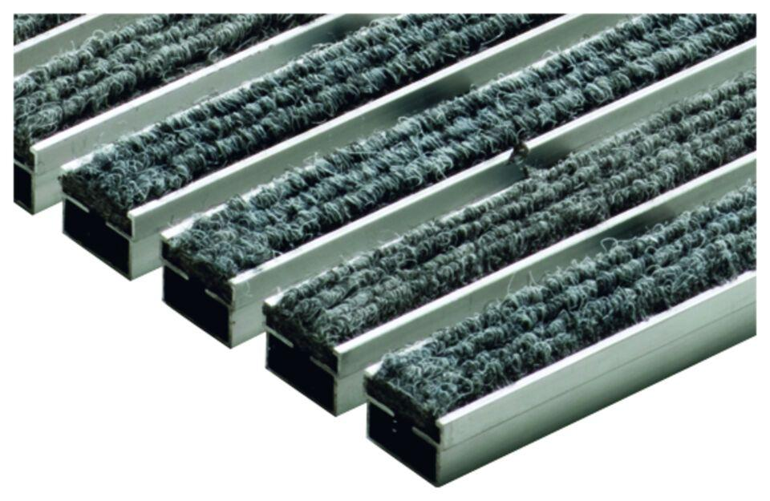

GTIN:

4064626043274

HAN:

3008438